

PRVOUKA PRO 1. A 2. ROČNÍK

VY_32_ INOVACE_018_LETNÍ SPORTY –
SKLÁDÁNÍ PÍSMEN

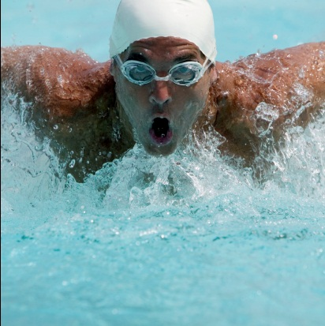
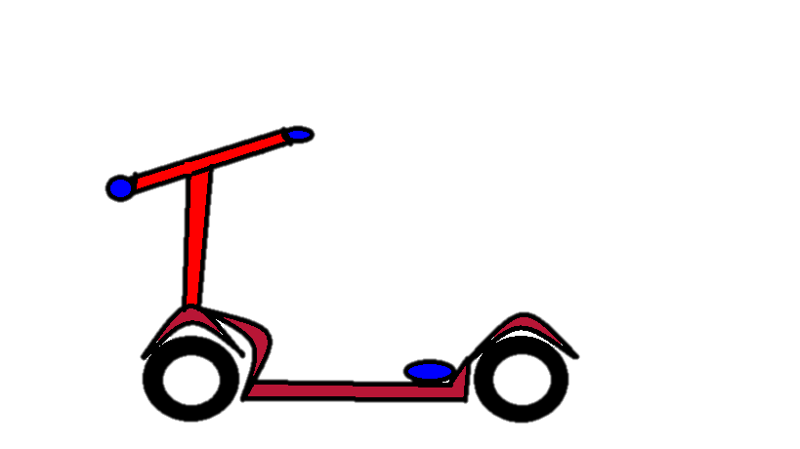
Á N P A L V Í
O A B
L T F
L O O K
R E S
L B U
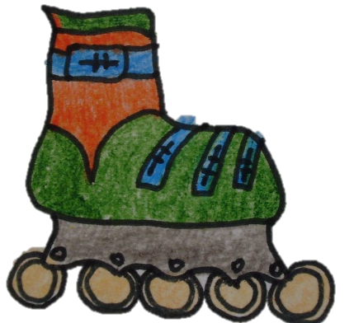
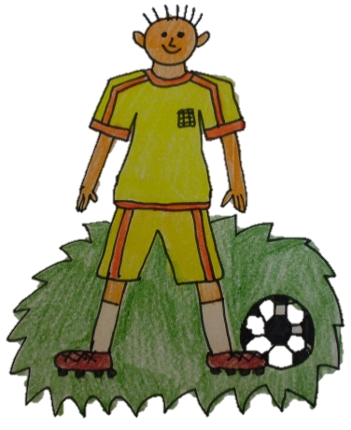
S N I T E
B Á N
Í Ě H
L G O F
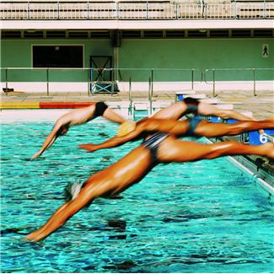
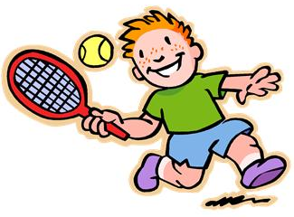
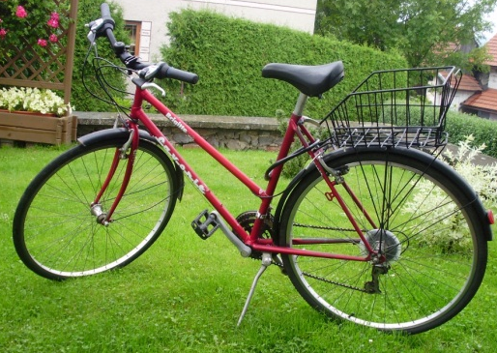
O K L O B Ž K A Ě
D S O K O K V Y O D
Všechny uveřejněné odkaz (cit. 2011 – 04 – 14). Dostupné pod licencí Public domain na WWW:
skok do vody - http://office.microsoft.com/cs-cz/images/results.aspx?qu=plav%C3%A1n%C3%AD&CTT=1&origin=FX010132103#ai:MP900431103|mt:2|
golf – http://office.microsoft.com/cs-cz/images/results.aspx?qu=golf&CTT=1&origin=FX010132103#ai:MC900285698|mt:1|
tenis – http://office.microsoft.com/cs-cz/images/results.aspx?qu=tenis&CTT=1&origin=FX010132103#ai:MC900233050|mt:0|
plavání – http://office.microsoft.com/cs-cz/images/results.aspx?qu=plav%C3%A1n%C3%AD&CTT=1&origin=FX010132103#ai:MP900410174|mt:2|
běh - http://office.microsoft.com/cs-cz/images/results.aspx?qu=b%C4%9Bh&CTT=1&origin=FX010132103#ai:MC900282056|mt:1|
Řešení:
O K L O B Ž K A Ě
R E S
L B U
B Á N
Í Ě H
Á N P A L V Í
O A B
L T F
D S O K O K V Y O D
L G O F
L O O K
S N I T E

